**2 этап -1997 - 2005 гг.**

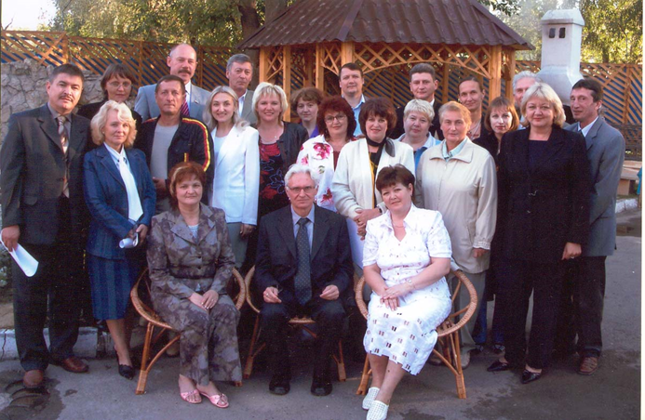

*Август 2005 г., Совещание руководителей структурных подразделений*

**Слева направо.**

***Первый ряд:*** *Сафина Фарида Галимзяновна (заместитель начальника Госалкогольинспекции Республики Татарстан с 1996-2010 г.г.), Казаков Алексей Николаевич (начальник Госалкогольинспекции Республики Татарстан с 1995 – 2009 г.г.), Зайнуллина Лилия Камильзяновна (начальник Казанского территориального органа Госалкогольинспекции Республики Татарстан с 2003 -2008 г.г.)*

***Второй ряд:*** *Хамадияров Ринат Сулейманович (начальник Нижнекамского территориального органа с 2002-2006 г.г.), Цапова Любовь Алексеевна (специалист 1 категории с 1996 – 2019 г.г.), Сахно Виктор Никитович (заведующий лабораторией КазхимНИИ), Галиуллина Гузяль Кадыровна (заведующая сектором потребительского рынка Управления агропромышленного комплекса, земельных отношений и потребительского рынка Аппарата Кабинета Министров Республики Татарстан), Камахина Ирина Васильевна (начальник отдела контроля за оборотом алкогольной продукции и анализа состояния потребительского рынка с 1999 – по н/в), Султанбикова Гульсина Абдрахмановна (начальник отдела лицензирования с 1998 – 2011 г.г.), Калмыкова Любовь Александровна (начальник отдела кадров с 1996 – 2011 г.г.), Шерниязова Татьяна Павловна (начальник Альметьевского территориального органа Госалкогольинспекции Республики Татарстан с 1999-2009 г.г.), Вавилова Надежде Павловна (начальник отдела контроля алкогольной продукции, поступающей в розничную продажу с 1996-2010 г.г.), Железнова Виктория Владимировна (ведущий советник контрольно – инспекционного отдела с 1998 – 2016 г.г.), Махмутова Рамзия Рифкатовна (начальник отдела финансового контроля с 1998 – 2005 г.г.).*

***Третий ряд:*** *Черкашина Аида Филосовна (первый заместитель начальника Госалкогольинспекции Республики Татарстан с 1997 – 2012 г.г.), Перепеченов Владимир Викторович (директор ООО «КВАНТОР»), Салахиев Асхать Афтахович (начальник Чистопольского территориального органа Госалкогольинспекции Республики Татарстан с 1997 – 2011г.г.), Сафиуллина Надия Равиловна (начальник Арского территориального органа Госалкогольинспекции Республики Татарстан с 2005 – 2012 г.г.), Акулинин Михаил Александрович (начальник отдела контроля отчетности в сфере оборота спирта, алкогольной и спиртосодержащей продукции с 1996 – 2017 г.г.), Эйдинов Борис Григорьевич (начальник отдела административной и судебной практики с 2002 – по н/в), Груздева Светлана Александровна (начальник отдел контроля качества товаров народного потребления с 1997 – по н/в), Камалов Зиатдин Салахович (начальник Зеленодольского территориального органа Госалкогольинспекции Республики Татарстан с 2001 – по 2011 г.г.), Шагададин Наиль Абдрахманович (заместитель начальника с 2004 – 2006 г.г.)*

На этом этапе были поставлены и успешно решены следующие основные задачи:

**I Образовано 7 территориальных органов Госалкогольинспекции Республики Татарстан.**

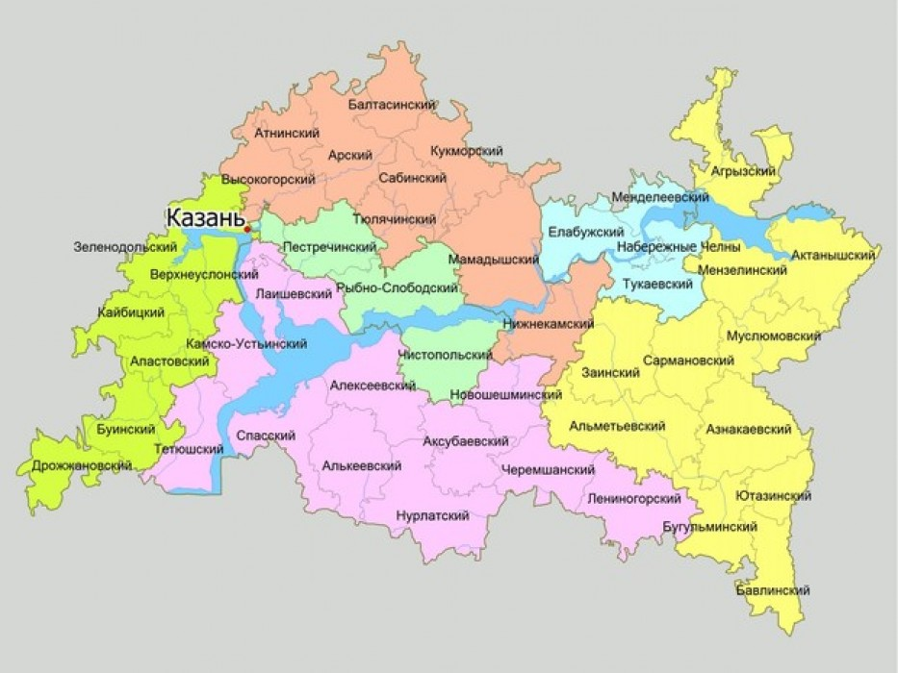

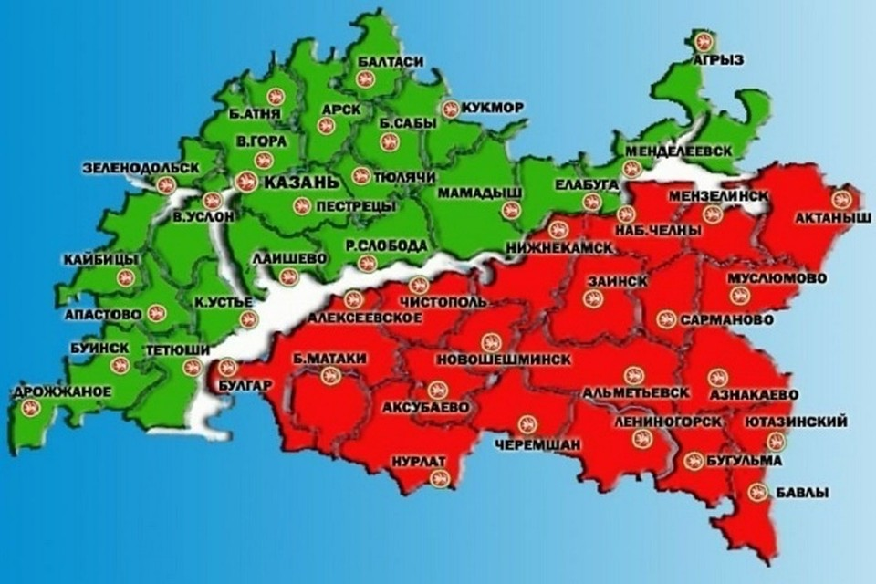

Для того чтобы иметь возможность решать поставленные перед Госалкогольинспекцией Республики Татарстан задачи, необходимо было иметь представителей в районах республики. Так были созданы территориальные органы Госалкогольинспекцией Республики Татарстан в 7 городах, которые действовали по кустовому принципу.





Постановлением Кабинета Министров Республики Татарстан от 05.08.2005 №391 «Вопросы Государственной инспекции Республики Татарстан по обеспечению государственного контроля за производством, оборотом и качеством этилового спирта, алкогольной продукции и защите прав потребителей» были образованы Казанский, Альметьевский, Арский, Зеленодольский, Набережночелнинский, Нижнекамский, Чистопольский территориальные органы.

**II Госалкогольинспекция Республики Татарстан получила статус республиканского государственного органа.**

Постановлением Кабинета Министров Республики Татарстан  
от 14.09.2001 №649 «О Государственной инспекции Республики Татарстан по обеспечению государственного контроля за производством, оборотом и качеством этилового спирта и алкогольной продукции при Министерстве торговли и внешнеэкономического сотрудничества Республики Татарстан» действующего в период c 14.09.2001 по 04.08.2005 Госалкогольинспекции Республики Татарстан был присвоен статус республиканского государственного органа по осуществлению государственного контроля в сфере производства, оборота и качества этилового спирта из всех видов сырья, спиртосодержащей и алкогольной продукции при Министерстве торговли и внешнеэкономического сотрудничества РТ.

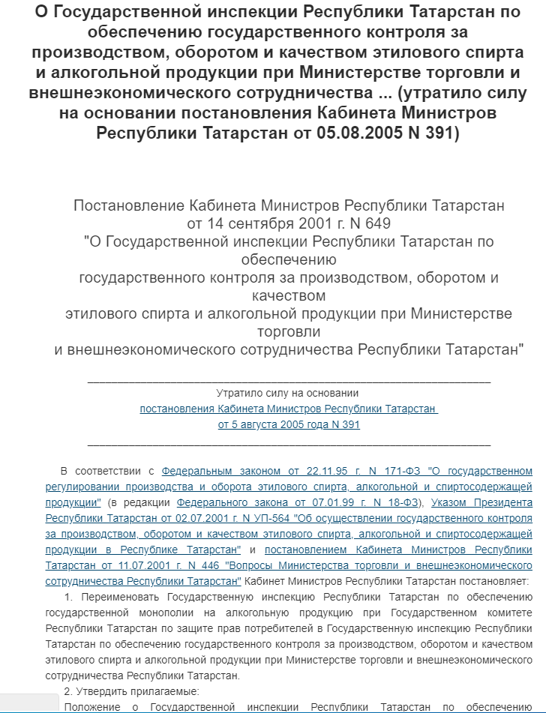

Изменение названия привело и к уточнению функций, изменению структуры.

К тому времени в составе инспекции начали функционировать 10 отделов и 7 территориальных органов. Штатная численность Госалкогольинспекции Республики Татарстан составляла 92 человека, в территориальных органах 94 человека. Всего же 155 сотрудников – государственных служащих имели право осуществлять контрольные и надзорные функции в пределах компетенции Госалкогольинспекции Республики Татарстан.

Изменения коснулись и предприятий спиртовой промышленности. В 1999 году после капитальной реконструкции заработал филиал ГУП РТ «ПО Татспиртпром» «Тюрнясевский спиртзавод». На нем установлено современное оборудование завода «Комсомолец», внедрена технология мягкого разваривания крахмалистого сырья, что позволило снизить энергетические затраты на производство спирта и повысить качество спирта. Постоянным потребителем спирта этого предприятия является ООО «Традиции качества», производящее линейку водок «Беленькая».

В 2003 году был построен по технологии финской компании «JPI Process Contracting Oy» и сдан в эксплуатацию один из современных и самый крупный в республике на то время Буинский спиртзавод производительностью 6000 дал этилового спирта в сутки. Не все прошло гладко - за время строительства ужесточились требования государственных стандартов на спирт.

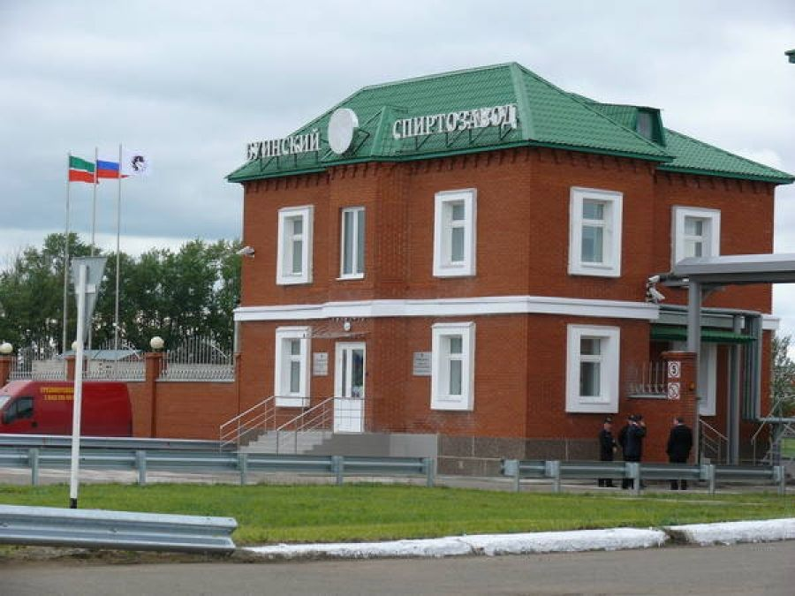*2003 год. Одно из зданий Буинского спиртзавода.*

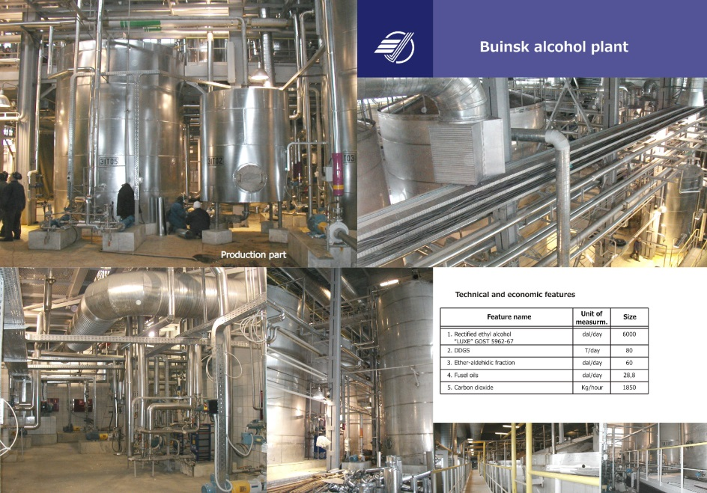*2003 год. Производственные цеха Буинского спиртзавода.*

В то время он являлся образцом современного спиртового производства по экономичности, безотходности, автоматизации и культуры производства, его опыт позволил распространить автоматизацию производства спирта практически на все заводы республики (за исключением Шумбутского спиртзавода).

Изменения технического уровня спиртзаводов нашло отражение и во внешнем виде предприятий. Если раньше из-за отсутствия твердого покрытия, было невозможно передвигаться по территории без сапог, то в настоящее время на всех заводах на месте луж разбиты газоны и работницы могут пройти по территории в самой модной обуви.

Улучшилась экологическая обстановка вокруг спиртзаводов. Если от стекающих в реки сточных вод, а в летнее время и барды, близлежащие акватории и территории превращались в зловонные болота, и спиртзаводы платили штрафы за загрязнение окружающей среды (был такой грех у некоторых заводов), то сейчас о наличии спиртового производства напоминает лишь легкий хлебный запах.

Отходы спиртового производства превращаются в доходы. Из барды получаются ценные кормовые добавки для птицеводства и животноводства. Причем их выработка на заводах выросла в десятки раз и в составе объединения начал функционировать комбикормовый завод в г. Буинске, поставляющий ценный корм для животноводческих, птицеводческих и комбикормовых хозяйств всей России.

**III Активизирована правовая и право-применительная деятельность**.

Она включала в себя 2 основных направления:

1. Юридическое обеспечение деятельности Госалкогольинспекции Республики Татарстан как хозяйствующего субъекта и государственного органа.



Были разработаны десятки договоров и соглашений, претензий и заключений по искам гражданско-правового и налогового характера, приказы и указания направленные на совершенствование деятельности Госалкогольинспекции Республики Татарстан и реализации ее полномочий.

1. Нормативную и правоприменительную деятельность в сфере производства и оборота этилового спирта, алкогольной и спиртосодержащей продукции, в пределах компетенции Республики Татарстан.

По инициативе Госалкогольинспекции Республики Татарстан и по поручению Правительства Республики Татарстан были разработаны и приняты законы, постановления, другие нормативные правовые акты, регулирующие деятельность по производству и обороту этилового спирта, алкогольной и спиртосодержащей продукции на территории Республики Татарстан.

Отметим здесь принятие Закона Республики Татарстан от 16.01.1997г. № 1000 «Об административной ответственности за нарушения в сфере  
производства и (или) оборота этилового спирта, алкогольной  
и спиртосодержащей продукции» действующего в период с c 05.06.1999 по 30.06.2002, и хотя он просуществовал до 2002 года, но с успехом заложил основу применения мер государственного реагирования в указанной сфере деятельности.

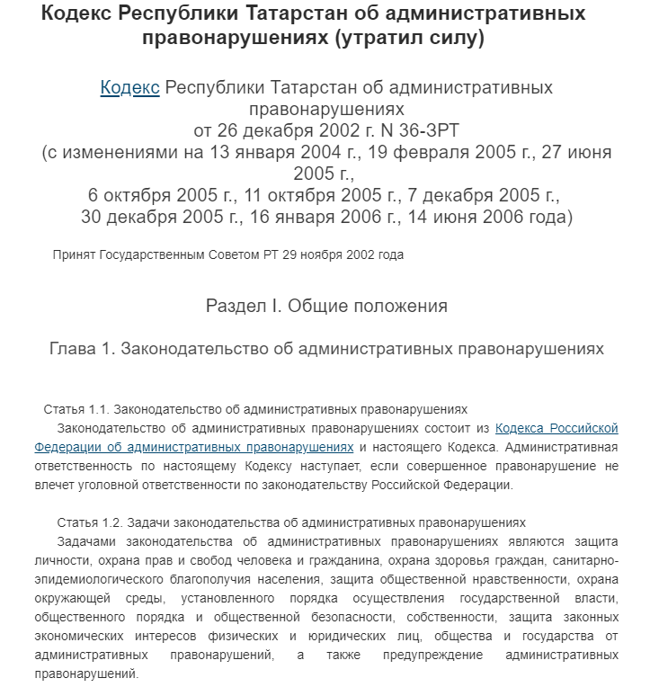

Потому, принятие Государственным советом Республики Татарстан Кодекса Республики Татарстан об административных правонарушениях  
от 26.12.2002г. №36-ЗРТ действующего в период c 27.06.2006 по 04.01.2007 позволило учесть опыт и практику привлечения к административной ответственности в главе 10, посвященной 7 видам правонарушений в сфере производства и оборота этилового спирта, алкогольной и спиртосодержащей продукции.

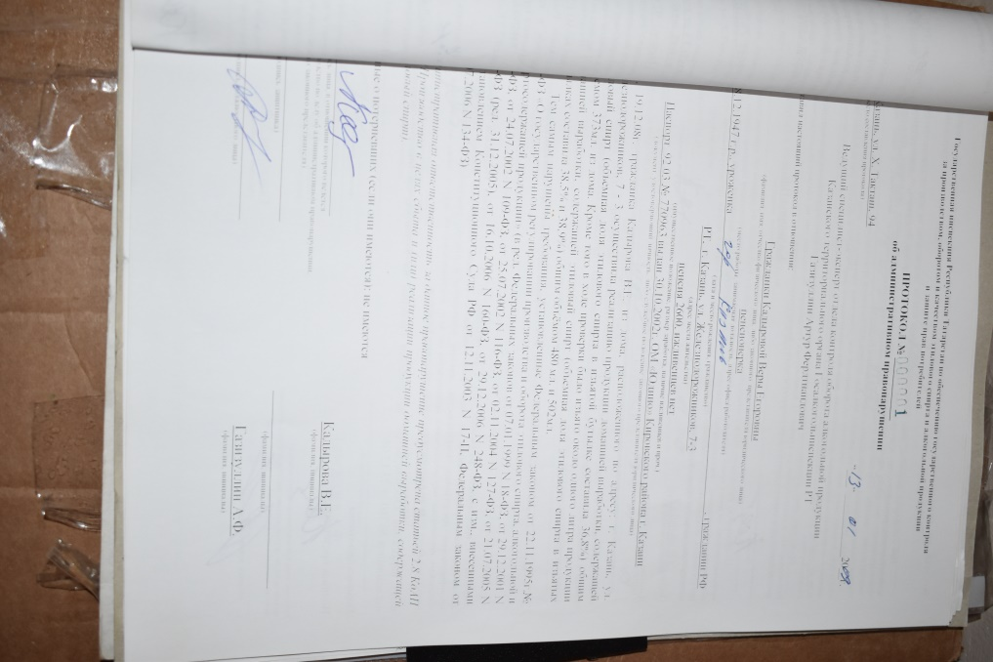

Переснять (несколько дел)

Только в первый год его применения (2003г.) благодаря системной организационно-методической работе, проводимой специалистами Госалкогольинспекции Республики Татарстан было рассмотрено 2246 дел об административных правонарушениях. В дальнейшем эти показатели имели устойчивый рост.

IV Совместно с заинтересованными министерствами и ведомствами (МВД РТ, Министерство торговли и внешнеэкономических связей РТ, Госпотребнадзором РТ), был установлен и поддерживала необходимый уровень взаимодействия с участниками алкогольного рынка, с целью его стабилизации, вытеснения нелегального алкоголя, увеличения объема розничной продажи алкогольной продукции.

Решение поставленной задачи свидетельствовало о том, что алкогольный рынок Республики Татарстан, получив нормативно-правовую основу, стал развивать по цивилизованным векторам, сохраняя конкуренцию у игроков рынка. Госалкогольинспекция, как орган исполнительной власти Республики Татарстан, умело оказывала воздействие на алкогольный рынок, обеспечивая его стабилизацию и развитие.

По словам одного из руководителей оптовой фирмы, работающей на алкогольном рынке 25 лет:

«Госалкогольинспекция Республики Татарстан оказала нам большую помощь в формировании алкогольного рынка, посредством взаимных цивилизованных отношений. Именно благодаря взаимодействию бизнеса и власти, основанного на доверии и нормативно отрегулированного игроками алкогольного рынка Республики Татарстан оказались на голову выше, чем в остальных регионах. Мы почувствовали вкус настоящего качественного алкоголя – в прямом и переносном смысле, и старались работать с теми предприятиями, которые его производят».

Государственный контроль алкогольного рынка позволил оптимизировать процедуру ввоза алкогольной продукции, контролировать ее качество и увеличить объемы. Об этом свидетельствует и некоторые цифры:

Если в 1997 году ввозом алкогольной продукции в Республику Татарстан занимались 102 оптовые фирмы, то в 1998 – 86, 1999 – 55, 2000 – 37. Графика

Объем ввоза в 1997 году составил около 500 тыс. дал. В настоящее время он увеличился более чем в 5 раз.

Запрет к реализации алкогольной продукции в 1998 году достигал рекордной цифры – 7,1%. Среди причин можно назвать те, которые в настоящее время отсутствуют:

- поддельные лицензии на оптовую продажу;

- поддельные копии российских сертификатов соответствия;

- истекший срок реализации.

-осадок и посторонние включения – 56% (по причине плохой стерилизации тары и фильтрации);

-не соответствие физико-химических показателей – 37% (по причине нарушения регламентов технохимконтроля);

-превышение содержания тяжелых металлов, железа - 6,5% (по причине использования непроверенного оборудования).

За нарушение в сфере производства и оборота алкогольной продукции в 1997 году наложено штрафов на общую сумму 1583 млн. руб. (в масштабе цен тех лет), аннулировано и приостановлено действие лицензий на оптовую реализацию – 206, розничную реализацию – 335.

Продолжалось и совершенствование производства алкогольной продукции в Республике Татарстан. Вот некоторые результаты совместной работы.

В 2002 году приказом генерального директора ГУП РТ “ПО Татспиртпром” закрыты ликероводочный цех Сармановского спиртововодочного завода и Буинский спиртововодочный завод, в 2004 году прекратил свою деятельность Набережночелнинский ЛВЗ. Прекратили свою деятельность по производству алкогольной продукции ОАО «Казанский завод продовольственных товаров «АЛЕКС», ЗАО «Агрофирма «Виктория», ОАО «Альметьевский ликероводочный завод».

В связи с патентованием традиционных рецептур водок, таких как «Столичная», «Московская», «Золотое кольцо» «Посольская», «Русская», горькой настойки «Перцовка» предприятиями республики было освоено производство новых наименований водок и ЛВИ, не уступающих вышеназванным по качеству, что доказано многочисленными наградами на выставках и дегустациях.

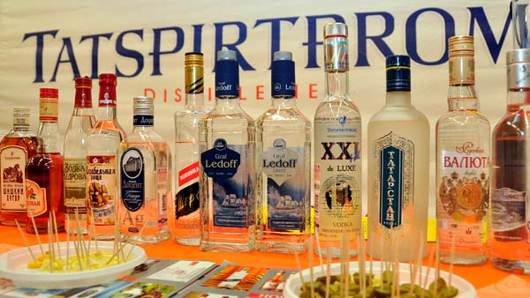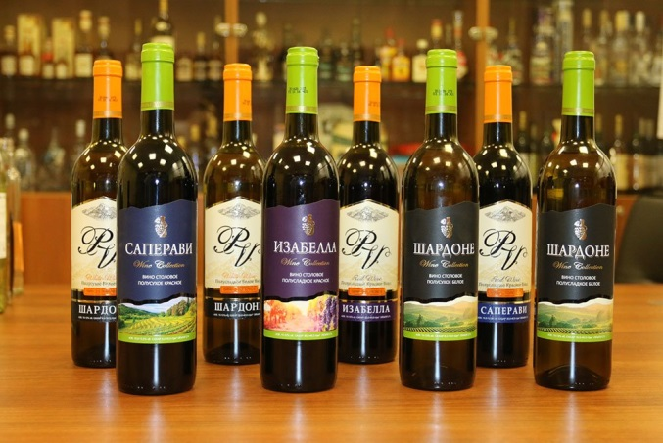

*Один из вариантов продукции АО «Татспиртпром»*

Из новых изделий заслуженное признание у покупателей нашли водки «Усадская», «Хлебная Люкс», «Татарстан» - Усадского спиртзавода, «Русская валюта» - Мамадышского спиртзавода, «Старая Казань Люкс», «Тысячелетие Казани», «Казанская Люкс» - Казанского ЛВЗ, «Нижнекамская», «Дипломат Татарстана», «ХХI век», «Корабельная роща» - Нижнекамского ЛВЗ, линейка водок: «Ваш выбор Лимон», «Ваш выбор мускат», «Ваш выбор имбирь», «Русский капитал» - Чистопольского ЛВЗ, водки «Восток Люкс», «Сабантуй» и горькая настойка «Доктор Перцефф» - Бугульминского ликероводочные изделия «Рябиновая на коньяке», «Мензелинская вишня», «Черносмородиновая», аперитив «Степной» - Мензелинского ЛВЗ, «Российское шампанское» сухое, полусухое, полусладкое и сладкое – Винзавода «Казанский».

Пользуются спросом у покупателей бальзамы «Бугульма», «Чистай» и «Татарстан», производимые Бугульминским, Чистопольским и Казанским ЛВЗ. Появились на прилавках того года и новые изделия: водки «Кедровая Люкс», «Можжевеловая Люкс» - Нижнекамского ЛВЗ, «Солодовая Люкс»- Мамадышского спиртзавода.

Если в 1996 году было произведено 114 изделий производства Республики Татарстан, в 1998 году – уже 440 наименований алкогольной продукции.

В настоящее время алкогольная продукция произведенная предприятиями Республики Татарстан практически брака не имеет.

**V Создана испытательная лаборатория Госалкогольинспекции Республики Татарстан, организована ее деятельность.**

В августе 1997 года была создана испытательная лаборатория Госалкогольинспекции Республики Татарстан, и уже в 1998 году под руководством кандидата биологических наук Бориса Рубеновича Григорьяна была аккредитована в системе сертификации ГОСТ Р на техническую компетентность и независимость, а в соответствии с постановлением Кабинета Министров Республики Татарстан от 07.09.1998г. №508 «О мерах по реализации Указа Президента Республики Татарстан от 12.11.1996г №УП-719 «О дальнейших мерах по усилению государственного контроля за оборотом и качеством алкогольной продукции» действующим в период c 07.09.1998 по 29.12.2004 была определена базовой по проведению независимых испытаний этилового спирта, алкогольной и иной спиртосодержащей продукции, производимой и реализуемой на территории Республики Татарстан, в том числе ввозимой по импорту, а также по основанию современных методов определения качества и безопасности указанной продукции. И хотя она была создана на базе научной лаборатории химического факультета КГУ, только за первые

6 лет пришлось сделать финансовых вложений на сумму 20 млн.руб., благодаря чему лаборатория получила 40 единиц экспертной техники, среди которых хроматографы, хромато масс-спектрометры и т.д.

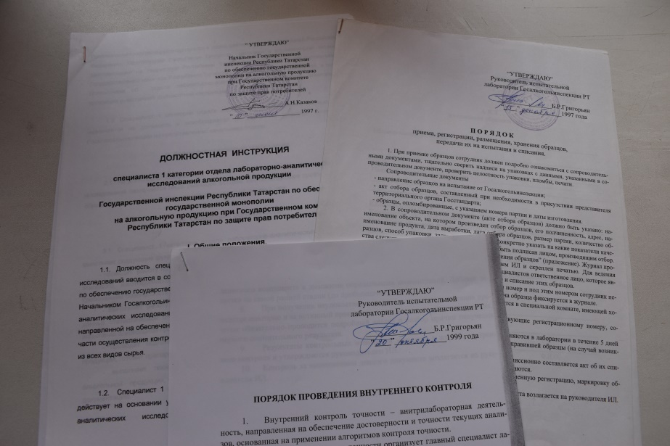

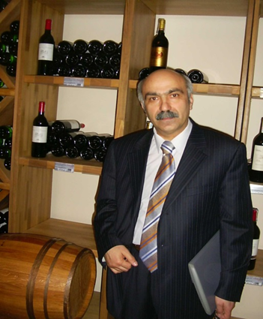

*Первый заведующий лабораторией кандидат химических наук Григорьян Б.Р.*

У истоков образования лаборатории стояли сотрудники и выпускники кафедры агрохимии и почвоведения ГКУ, научные сотрудники Института органической и физической химии им. академика А.Е.Арбузова

( Н.Н.Сарварова, И.Е.Зорина, Т.И.Хватова).

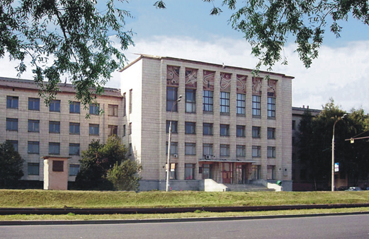

Штат лаборатории первоначально состоял из 6 человек, в дальнейшем увеличился до 20 специалистов, за счет выпускников Казанского национального исследовательского технологического университета и Казанского (Приволжского) Федерального университета.

Высокоэффективное оборудование, постоянное совершенствование профессиональных знаний и навыков сотрудников, коллективизация процесса оформления результатов испытаний, все это позволило увеличить производительность лаборатории, с начала основания к концу анализируемого периода в 5 раз, обеспечив проведение с 1998 года 114 тыс. испытаний спирта, алкогольной и спиртосодержащей продукции.

В этот период лаборатория обеспечила тесное взаимодействие с другими испытательными лабораториями, расположенными в г.Казани, Набережных-Челнах, Нижнекамске.

Уже в те годы испытательная лаборатория была аккредитована на исследования 27 физико-химических показателей 10-ю методами.

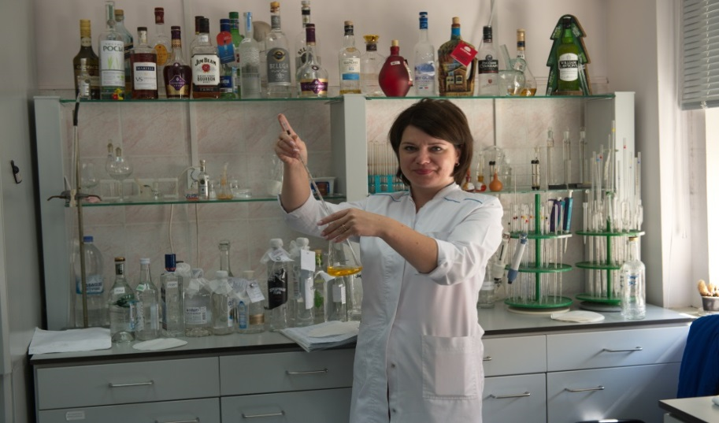

*Одно из помещений лаборатории Госалкогольинспекции РТ*

**VI Внедрено информационное обеспечение деятельности Госалкогольинспекции Республики Татарстан и создан информационно-аналитический сетевой ресурс.**

Безусловно, обеспечить действенный контроль за алкогольным рынком, собирать, обрабатывать и анализировать многочисленную и динамичную информацию можно только имея информационную систему. Задача ее создания была успешно решена под непосредственным руководством бессменного начальника отдела контроля отчетности в сфере оборота спирта, алкогольной и спиртосодержащей продукции, М.А. Акулинина, совместно с отделом контроля за оборотом алкогольной продукции (первый начальник - --- ,в анализируемый период – И.В. Камахина).

За сравнительно небольшое время произошло серьезное техническое оснащение Госалкогольинспекции и ее территориальных органов:

8 локальных сетей, 130 компьютеров, серверов, ноутбуков, укомплектованных прикладными программами, 20 копировальных аппаратов, мини-АТС и другие технические средства.



*Компьюторная техника и локальные сети*

Проделанная работа позволила в июне 2001 года учредить алкогольный портал Госалкогольиснпекции Республики Татарстан, который содержал информационно-аналитический сетевой ресурс большого спектра направлений, связанных с алкогольной тематикой. Он был предназначен для широкого круга читателей, как профессионалов, работающих на алкогольном рынке, так и любительской аудитории.

Время показало правильность и своевременность его создания, что позволило доводить до пользователя портала Госалкогольинспекции Республики Татарстан компетентную и правдивую информацию, иметь с ним обратную связь.